**Bài thực hành 07**

**Pseudo Classes, Pseudo Element**

# Mục tiêu

* Áp dụng được một số style sử dụng Pseudo Classes, Pseudo Element

# Bài 1: Định dạng văn bản như sau

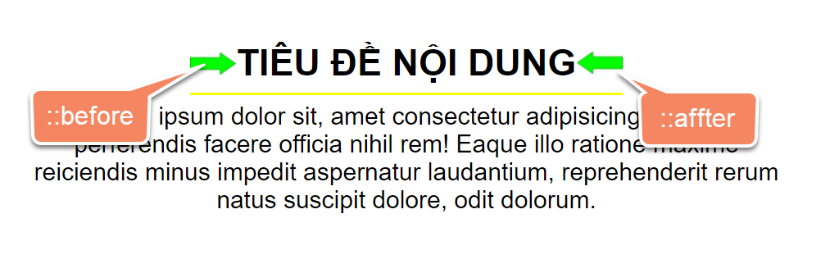

**Bước 1**: Tạo một thư mục mới đặt tên là demo (tùy ý)

Trong thư mục đó tạo thêm file **bai-1.html**

Trong thư mục đó tạo thêm thư mục css và file bai-1.css

Code file **bai-1.html** như sau

<!DOCTYPE html>

<html lang="en">

<head>

    <meta charset="UTF-8">

    <meta http-equiv="X-UA-Compatible" content="IE=edge">

    <meta name="viewport" content="width=device-width, initial-scale=1.0">

    <title>Document</title>

    <link rel="stylesheet" href="css/bai-1.css">

</head>

<body>

    <div class="main">

        <h2 class="title">TIÊU ĐỀ NỘI DUNG</h2>

        <div class="content">

            <p>

                Lorem ipsum dolor sit, amet consectetur adipisicing elit. Qui perferendis facere officia nihil rem!

                Eaque illo ratione maxime reiciendis minus impedit aspernatur laudantium, reprehenderit rerum natus

                suscipit dolore, odit dolorum.

            </p>

        </div>

    </div>

</body>

</html>

Nội dung file **bai-1.css**

*{

    margin: 0;

    padding: 0;

    font-family: Arial, Helvetica, sans-serif;

}

.main{

    width: 500px;

    margin: 50px auto;

    padding: 15px;

    text-align: center;

}

.main img{

    width: 100%;

}

.main h2.title{

    display: inline-block;

    text-transform: uppercase;

    border-bottom: 2px solid yellow;

    padding-bottom: 5px;

    margin-bottom: 5px;

}

Chạy file **bai-1.html** và xem kết quả

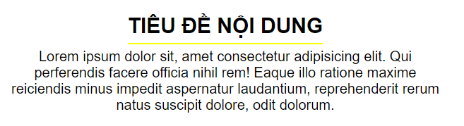

**Bước 2:** Áp dụng Pseudo Classes **:hover** để tạo hiệu ứng đổi màu khi rê chuột vào phần tử

Mở lại file bai-1.css và thêm code sau

/* Pseudo Class -> khi rê chuột vào đổi màu chữ và màu viền thẻ h1 */

.main h2.title:hover{

    color: blue;

    border-color: blue;;

}

Mở lại trình duyệt và nhấn **F5** để load lại trang bai-1.html, sau đó rê chuột vào thẻ tiêu đề để xem kết quả

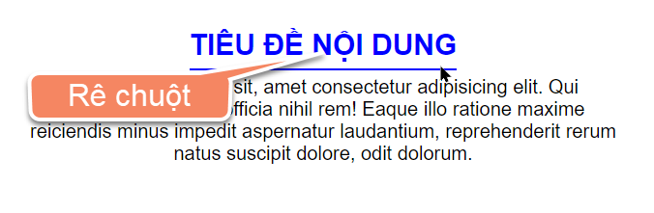

**Bước 3:** Áp dụng Pseudo Element **::before** và **::after** để định dạng tiêu đề

Thêm code sau cho bai-1.css

/* Pseudo Element */

.main h2.title::before,

.main h2.title::after{

    content: '';

    display: inline-block;

    width: 30px;

    height: 20px;

    background-image: url('https://www.clipartmax.com/png/full/52-528290_right-clipart-green-arrow-green-arrow-icon-png.png');

    background-size: 30px;

    background-position: 0 5px;

    background-repeat: no-repeat;

}

/* Đảo chiều cho phần tử */

.main h2.title::after{

    transform: scaleX(-1);

}

Xem lại kết quả

: 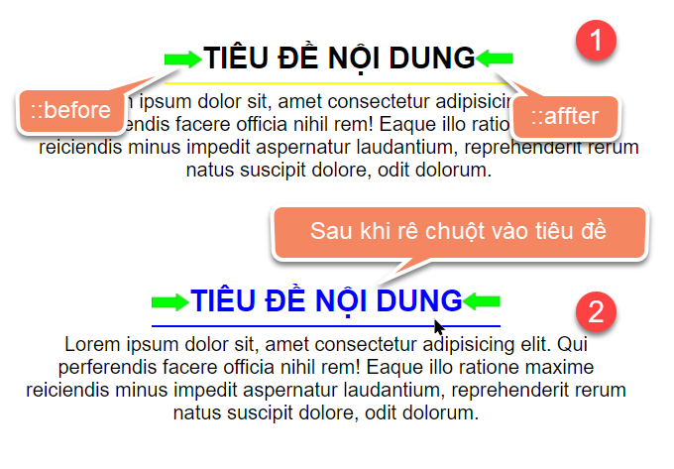

# **Bài 2: Style menu 2 cấp**

**Bước 1:** Tạo thêm file menu.html và trong thư mục css tạo file menu.css

Code cho file **menu.html** như sau

<!DOCTYPE html>

<html lang="en">

<head>

    <meta charset="UTF-8">

    <meta http-equiv="X-UA-Compatible" content="IE=edge">

    <meta name="viewport" content="width=device-width, initial-scale=1.0">

    <title>Document</title>

    <link rel="stylesheet" href="css/menu.css">

</head>

<body>

    <nav>

        <div class="container">

            <ul>

                <li><a href="#">Trang chủ</a></li>

                <li><a href="#">Giới thiệu</a></li>

                <li><a href="#">Sản phẩm</a>   </li>

                <li><a href="#">Tin tức</a></li>

                <li><a href="#">Liên hệ</a></li>

            </ul>

        </div>

    </nav>

</body>

</html>

**Kết quả bước 1**

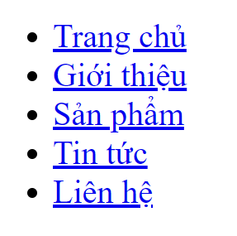

**Bước 2:** code cho file menu.css

*{

    margin: 0;

    padding: 0;

    box-sizing: border-box;

    font-family: Arial, Helvetica, sans-serif;

}

/* Đặt khối ra giữa màn hình */

.container{

    width: 1200px;

    margin: 0 auto;

}

nav{

    background-color: darkblue;

}

nav ul li{

    display: inline-block

}

/* Định dạng cho thẻ a/ */

nav ul li a{

    color: #fff;

    text-decoration: none;

    display: inline-block;

    padding: 10px 15px;

}

Kết quả bước 2



**Bước 3:** Thêm cấu trúc menu cấp 2 cho menu trên

Mở lại file menu.html thêm code như sau (Xem chỗ bôi màu xanh)

<nav>

    <div class="container">

        <ul>

            <li><a href="#">Trang chủ</a></li>

            <li><a href="#">Giới thiệu</a></li>

            <li>

                <a href="#">Sản phẩm</a>

                <ul>

                    <li><a href="#">Men</a></li>

                    <li><a href="#">Woomen</a></li>

                    <li><a href="#">Childrent</a></li>

                </ul>

            </li>

            <li><a href="#">Tin tức</a></li>

            <li><a href="#">Liên hệ</a></li>

        </ul>

    </div>

</nav>

Kết quả bước 3:

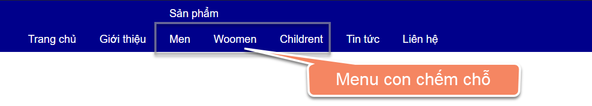

**Bước 4:** Style cho menu con

Mở file menu.cs và thêm code css cho menu cấp 2

/* Style cho menu cấp 2 */

nav ul li ul{

    position: absolute;

    width: 180px;

    background-color: orange;

    display: none; /* cho ẩn ul cấp 2 đi*/

}

nav ul li ul li{

    display: block;

    border-bottom: 1px solid #fff;

}

/* Khi rê chuột vào cho hiện ul cấp 2 lên */

nav ul li:hover ul{

    display: block

}

Kết quả khi load lại, menu con sẽ ẩn đí và khi rê chuột vào thì hiển thị như hình dưới

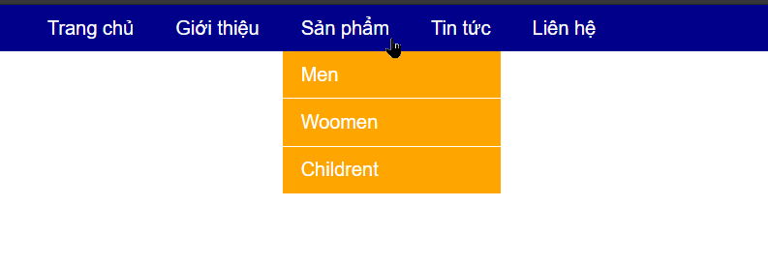

Bước 5: Thêm đường viền bên phải cho các phần tử a cấp 1

Thêm code css như sau

/* Chọn tuongf minh với dấu > đê style cho thẻ a cấp 1 */

nav > .container > ul > li > a {

    border-right: 1px solid #fff;

}

Kết quả sau bước trên

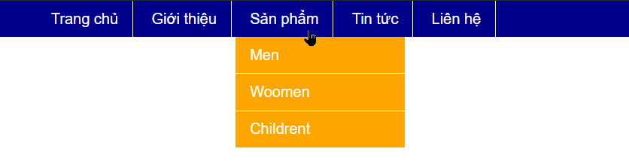

**Bước 6:** Sử dụng Pseudo Class :first-child và :last-child để

Bỏ padding lề trái cho phần tử a cấp 1 đầu tiên

Bỏ đường viền bên phải của thẻ a cuối cùng

Code css thêm như sau

/* Pseudo Classes */

nav > .container > ul > li:first-child a{

    padding-left: 0;

}

nav > .container > ul > li:last-child a{

    padding-right: 0;

    border-right: 0;

}

Kết quả bỏ đường viền bên phải và bỏ bớt padding



**Bước 7:** Thêm hiệu ứng hover chuột vào đổi màu nền, màu chữ cho menu

Thêm code css sau

/* Hiệu ứng đổi màu nền, mãu chữ khi hover vào thẻ a */

nav ul li a:hover{

    background-color: green;

    color: #fff;

}

Kết quả như sau

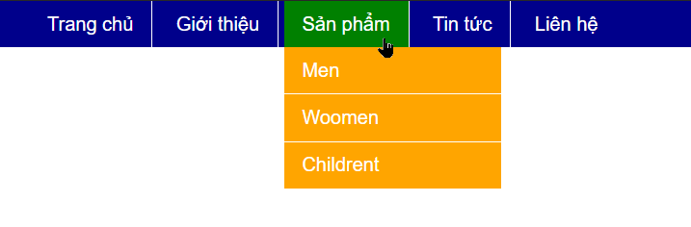

Bài tập làm thêm

Sinh viên hãy thiets kế menu dọc có màn hình như sau

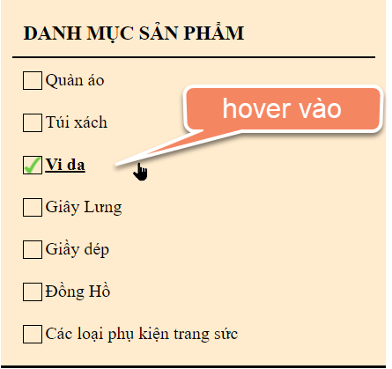

Bài 2: Cũng như menu dọc ở trên thêm cấu trúc con cho nó

Sau đó style sao cho

Nếu menu nào có menu con sẽ có style như sau

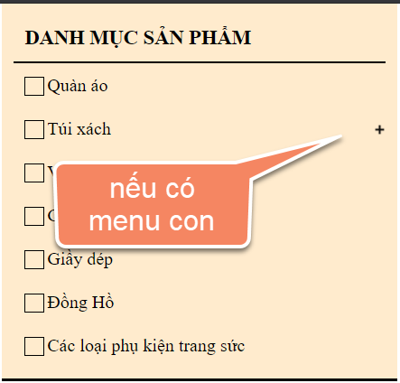

Khi hover vào nó sẽ hiện lên menu con và style có dạng

